AI Sandbox Task3 功能说明文档
三维场景 NavMesh AI状态机 动态机关联动
项目项 | 内容
项目名称 | AI Sandbox Task3
开发引擎 | Unity 2022.3.62f3
导航组件 | AI Navigation 1.1.7
主场景 | Assets/Scenes/AISandbox.unity
文档版本 | 1.0 2026年9月

文档说明
本文档说明 AI Sandbox Task3 的场景结构、NavMesh 导航、AI 有限状态机、动态机关及联动测试方法。当前工程已实现 Patrol、Chase、Hit、Stunned 四种状态，并通过统一碰撞逻辑接入旋转杆、移动墙和击退板。

实现范围
工程包含三维测试地图和 NavMesh 数据，支持 Patrol、Chase、Hit、Stunned 四状态切换，并实现旋转杆、移动墙、击退板与 AI 的统一碰撞联动。

1 项目与场景

1.1 项目目标
项目用于验证三维关卡中 NavMeshAgent、有限状态机和动态机关之间的协作关系。AI 能在地图中自动巡逻，根据目标距离切换追踪状态，并在接触机关后执行受击、击退、眩晕与状态恢复。

1.2 场景组成
模块 | 场景对象 | 作用
地图 | Ground、四周墙体、BridgeLeft、BridgeRight | 构成基础行走区域、边界和桥梁通道。
导航 | NavMesh | 提供 AI 巡逻与追踪所需的可行走数据。
AI | AI、PointA、PointB、PointC | AI 依次访问三个巡逻点，并执行状态机逻辑。
目标 | PlayerTargetGoal | 作为 AI 的追踪目标，用于测试距离判断。
机关 | RotatingBar、MovingWall、KnockbackPad | 触发方向相关击退和眩晕。

1.3 NavMesh 导航
AI 通过 NavMeshAgent 执行巡逻和追踪。状态机在设置目的地、重置路径和执行击退移动前检查 Agent 是否启用并处于 NavMesh 上，避免对象尚未落入有效导航区域时调用寻路接口。

2 AI 状态机

2.1 状态职责
状态 | 主要行为 | 离开条件
Patrol | 按照 PointA、PointB、PointC 循环巡逻。 | 目标进入追踪范围，或接触机关。
Chase | 持续将 PlayerTargetGoal 设为导航目的地。 | 目标离开停止追踪范围，或接触机关。
Hit | 停止常规寻路并执行带衰减的击退移动。 | Hit Duration 计时结束。
Stunned | 停止导航和移动，等待眩晕计时。 | Stun Duration 结束后重新判断目标距离。

2.2 距离判断
目标距离不超过 Chase Range 时，AI 从 Patrol 进入 Chase；目标距离超过 Stop Chase Range 时，AI 从 Chase 返回 Patrol。开始追踪与停止追踪使用不同阈值，可避免目标在边界附近移动时反复切换状态。当前场景中两个阈值分别为 8 米和 12 米。

2.3 状态流转
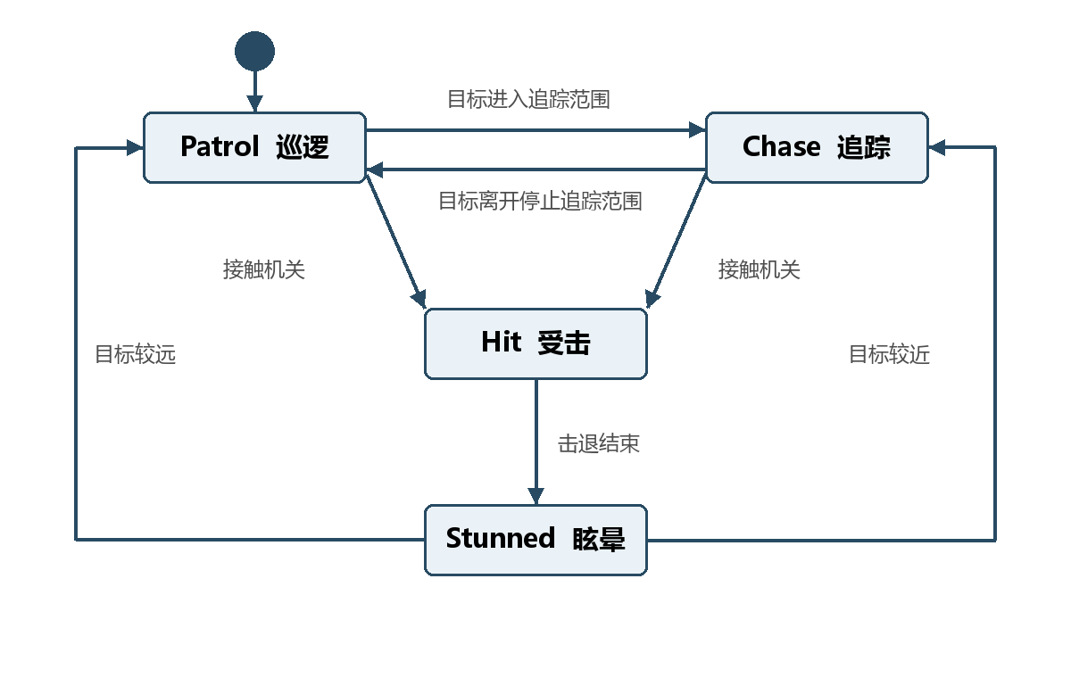
图 1 AI 状态流转图
游戏开始后 AI 默认进入 Patrol。目标进入范围时切换到 Chase；在 Patrol 或 Chase 状态接触机关时进入 Hit。击退结束后进入 Stunned，眩晕结束后根据目标距离恢复 Chase 或 Patrol。当前三个机关均启用 Stun After Hit，因此主流程会经过 Stunned；关闭该选项时，Hit 结束后会直接恢复正常状态。

3 动态机关

3.1 机关功能
机关 | 运动方式 | 击退方向 | 当前配置
RotatingBar | 围绕本地 Y 轴持续旋转。 | 碰撞点的旋转切线方向。 | 110 度每秒
MovingWall | 沿本地偏移往返移动。 | 机关当前移动方向。 | 偏移 6 米，周期 2.5 秒
KnockbackPad | 固定在地图中，通过 Trigger 激活。 | 从击退板中心指向 AI。 | 倍率 1.5，基础速度 7

3.2 物理驱动方式
旋转杆和移动墙均使用 Kinematic Rigidbody，并在 FixedUpdate 中通过 MoveRotation 或 MovePosition 更新位置。该方式使机关运动与 Unity 固定物理时间步保持一致，同时允许 Trigger 事件取得稳定的接触信息。

3.3 统一击退组件
KnockbackMechanism 挂载在机关的触发区域上。组件收到 OnTriggerEnter 后，从碰撞体父级查找 SandboxAIStateMachine，再根据父级机关类型选择旋转切线速度、移动速度或径向基础速度。Force Multiplier 直接作用于最终速度，随后由 AI 执行 Hit 状态。

3.4 主要参数
组件 | 参数 | 当前值 | 用途
AI | Chase Range | 8 | 进入追踪状态的距离。
AI | Stop Chase Range | 12 | 退出追踪状态的距离。
AI | Hit Duration | 0.45 秒 | 击退状态持续时间。
AI | Stun Duration | 0.5 秒 | 场景中实际序列化的眩晕时间。
机关 | Force Multiplier | 按预制体设置 | 调整机关传递给 AI 的速度倍率。
机关 | Stun After Hit | 开启 | 决定 Hit 结束后是否进入 Stunned。

4 AI 与机关联动

4.1 联动流程
1. AI 的碰撞体进入机关 Trigger。
2. KnockbackMechanism 从碰撞对象父级取得 SandboxAIStateMachine。
3. 组件根据 RotatingMechanism、MovingMechanism 或机关中心计算碰撞速度。
4. Force Multiplier 作用于速度后调用 AI 的内部 ApplyHit 接口。
5. AI 停止当前 NavMesh 路径，进入 Hit 并执行衰减击退。
6. 击退结束后进入 Stunned；计时结束后根据目标距离恢复 Patrol 或 Chase。

4.2 职责边界
职责 | 所属模块
生成机关运动和碰撞方向 | RotatingMechanism、MovingMechanism
识别碰撞对象并计算最终速度 | KnockbackMechanism
执行击退、眩晕和恢复状态 | SandboxAIStateMachine
提供可行走区域和路径规划 | NavMesh、NavMeshAgent

4.3 功能边界
当前机关伤害区域均使用 Trigger，因此击退逻辑只处理 OnTriggerEnter。AI 的击退通过 NavMeshAgent.Move 执行，能够保持对象位于可导航区域内；当 AI 位于 NavMesh 边缘时，实际移动距离可能受到可行走区域限制。

5 联动测试与验收
运行时验收应在 Unity Play Mode 中按下表逐项执行。测试时建议同时观察 Scene、Game 和 Console，确认状态行为、机关方向和错误日志。
编号 | 测试操作 | 验收标准
T01 | 目标保持在追踪范围外。 | AI 按 A、B、C 三个巡逻点循环移动。
T02 | 将目标移入 8 米范围。 | AI 切换到 Chase 并持续靠近目标。
T03 | 将目标移出 12 米范围。 | AI 返回 Patrol，不在阈值附近频繁切换。
T04 | 让 AI 接触 RotatingBar。 | AI 按旋转切线方向击退，随后短暂眩晕。
T05 | 让 AI 接触 MovingWall。 | AI 按墙体当前运动方向击退并眩晕。
T06 | 让 AI 进入 KnockbackPad。 | AI 从击退板中心向外击退并眩晕。
T07 | 等待眩晕计时结束。 | 目标近时恢复 Chase，目标远时恢复 Patrol。

5.1 已完成的静态验证
工程的 Assembly-CSharp 项目已完成命令行编译检查，结果为 0 个错误、0 个警告。运行时表现仍应按照 T01 至 T07 在 Unity 编辑器中确认，并将关键过程截图或录屏作为联动测试记录。

6 运行与提交说明

6.1 运行步骤
1. 使用 Unity 2022.3.62f3 打开工程。
2. 打开 Assets/Scenes/AISandbox.unity。
3. 确认 AI 的 Target 指向 PlayerTargetGoal，Patrol Points 包含 PointA、PointB、PointC。
4. 确认 NavMesh 数据已加载，AI 初始位置位于可行走区域。
5. 进入 Play Mode，通过移动 PlayerTargetGoal 或调整机关位置执行测试。

6.2 源码清单
类型 | 路径
AI 状态机 | Assets/Scripts/AI/SandboxAIStateMachine.cs
旋转机关 | Assets/Scripts/Traps/RotatingMechanism.cs
移动机关 | Assets/Scripts/Traps/MovingMechanism.cs
碰撞击退 | Assets/Scripts/Traps/KnockbackMechanism.cs
机关预制体 | Assets/Prefabs/Mechanisms
测试场景 | Assets/Scenes/AISandbox.unity

6.3 提交内容
提交压缩包应保留 Assets、Packages 和 ProjectSettings，并包含本功能说明文档、AI 状态流转图以及联动测试截图或视频。Library、Temp、Logs 和本地 IDE 缓存不属于必要源码，可在压缩前排除。

6.4 提交前检查
- 主场景能够直接打开并进入 Play Mode。
- Console 不存在编译错误或持续产生的运行时错误。
- 三个机关预制体引用完整，场景对象没有 Missing Script。
- 测试材料能够展示 Patrol、Chase、Hit、Stunned 的完整流转。
- 压缩包解压后包含工程源码、说明文档和测试证据。

